**Nome: Eduardo Henrique de Almeida Izidorio**

**Matrícula: 2020000315**

**Disciplina: Arquitetura e organização de computadores**

**[Questão – 01] Apresente uma análise (no máximo 1 folha) sobre artigo: Cost-Efficiency Comparison of an ARM Cluster & Intel Server, disponivel no SIGAA. Apresentando: os processadores utilizados e suas arquiteturas, benchmarks utilizados, e uma avaliação dos resultados.**

O artigo mostra que os processadores comentados tem suas diferenças boas e ruins. Os processadores apresentados são processadores ARM e processadores Intel, onde é falado que cada um desses processadores tem suas eficiências, por exemplo, os processadores ARM não são tão eficientes para executar tarefas de computação de alto desempenho, mas algumas tarefas de computação ele é mais eficiente.

O artigo compara as microarquiteturas atuais da Intel e ARM Cortex-A7, onde escolheram o computador single-board para a comparação. O ARM Cortex-A& foi inicialmente projetado com uma arquitetura multicore de baixo consumo de energia, ele usa um pipeline minimalista. Já os processadores Intel são projetados para lidar com um menor número de tarefas de alta intensidade, com uma profunda pipeline e caches L2 individuais para cada núcleo. O cluster ARM usa 6 computadores de Placa única Orange Pi One (SBCs) com até 4 núcleos ARM Cortex-A7 cada, coprocessadores diversos, porta de rede Cat-5, ele não tem fans, em vez disso são resfriados passivamente, e o custo total para ser construído é de $ 200. O servidor Intel usado no artigo usa 2 processadores QuadCore Intel Xeon e é resfriado ativamente, e o custo total para ser construído é de $ 2.535.

Em cada um dos processadores Intel e ARM o programa de benchmark é executado 12 vezes. Nos servidores Intel 200 paginas foram indexadas simultaneamente pro núcleo, e enquanto no cluster ARM 10 paginas foram indexadas simultaneamente por núcleo, valores esses que foram selecionados sem levarem a tempos limite de conexão.

Depois que o benchmark foi executado 12 vezes no cluster ARM e no Servidor Intel podemos ver que, apesar de ser aproximadamente 13 vezes mais caro que o cluster ARM, o servidor Intel é em média apenas 2,5x mais rápido, contudo, o cluster ARM é 5,13 vezes mais econômico do que o servidor Intel, claro que para o cluster ARM ter a eficácia de custo de um servidor Intel, ele precisaria ser atualizado para acomodar 15 Orange Pi One SBCs. Claramente, o custo médio por unidade de trabalho para a solução ARM é muito menor do que para a solução Intel.

**[Questão – 02] Um programa roda em 20s em A com clock de 1GHz. B deverá usar 2 vezes mais ciclos. Qual a frequência em B para que o programa execute 3 vezes mais rápido que A?**

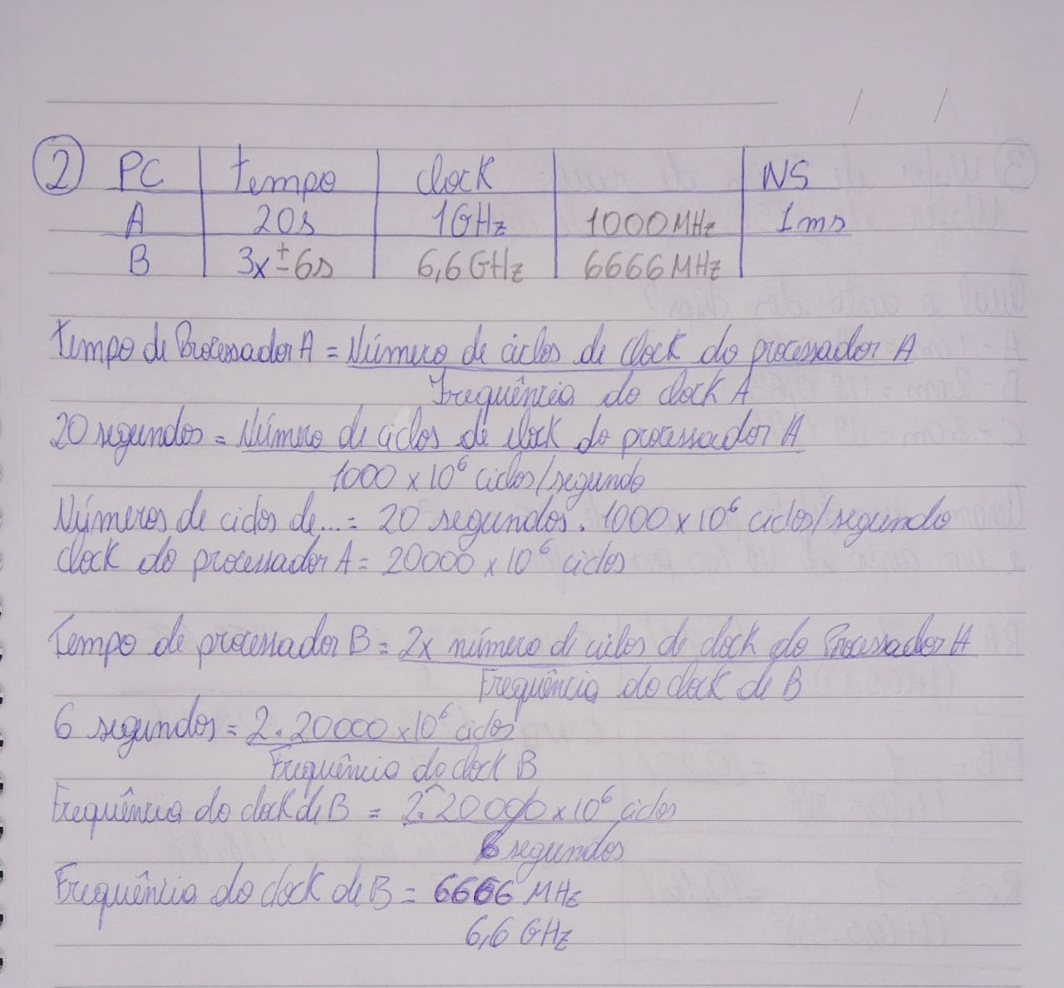

**[Questão – 03] Dado um Wafer de 20 cm de raio, qual o custo de 3 chips A, B e C, com respectivamente, lado 1cm, 2cm e 3cm. Assuma um defeito por área de 0,5 p/cm2 e um custo de U$ 100 por wafer.**

